ABB nomme Joerg Theis président de B&R
Un manager chevronné et expérimenté à l'international prend la direction de la division Machine Automation d'ABB
ABB nomme Joerg Theis président de la division Machine Automation d'ABB (B&R). Cette nomination sera effective à partir du 1er avril 2021. Joerg Theis succède ainsi à Clemens Sager qui dirigeait la division par interim depuis le 1er janvier 2021.
Joerg Theis compte 23 années de service chez ABB. Il s'est forgé une expérience étendue dans le domaine de l'automatisation de process et d'usines et, en particulier, dans le développement d'offres de services digitaux, tant dans les secteurs des biens de consommation, de la pharma, de l'agroalimentaire, des boissons, des industries hybrides et de l'automobile que dans d'autres secteurs. Joerg Theis a vécu et travaillé en Europe et en Asie. Dernièrement, il a dirigé la division "Process Automation for Energy Industries" d'ABB basée à Singapour. Il quittera Singapour pour s'installer à Eggelberg en Autriche où se trouve le siège social de B&R.
"Joerg a une expérience internationale impressionnante dans le domaine de l'automatisation et des services digitaux ainsi qu'un remarquable esprit entrepreneurial," affirme Sami Atiya, Président du business Robotics & Discrete Automation d'ABB. "Sa profonde connaissance de l'industrie et ses succès dans le développement stratégique de notre business en font le leader idéal pour étendre la croissance profitable de B&R, garder le focus sur les clients et l'innovation, et accélérer notre expansion géographique ainsi que l'extension de notre portfolio."
"C'est un honneur pour moi d'avoir l'opportunité de diriger la division Machine Automation d'ABB et, avec notre équipe de direction, de construire son avenir en perpétuant non seulement la culture de B&R centrée sur les clients, mais aussi l'héritage fort que lègue B&R en matière d'innovation. J'ai hâte d'écrire, avec les collaborateurs, le prochain chapitre de notre success story," a déclaré Joerg Theis.
Joerg Theis est détenteur d'un diplôme d'ingénieur en génie chimique de l'université de sciences appliquées d'Aix-la-Chapelle, Allemagne (FH Aachen). Il est citoyen allemand, marié et père de deux enfants.
Entreprise technologique de premier plan à l'échelle mondiale, ABB (ABBN: SIX Swiss Ex) dynamise la transformation de la société et de l’industrie afin de construire un avenir plus productif et plus durable. En associant le logiciel à son offre de solutions pour l'électrification, la robotique, l'automatisation et les entraînements, ABB repousse les limites de la technologie pour offrir un niveau de performances inégalé. Fort d'un héritage d'excellence de plus de 130 ans, ABB doit notamment son succès à ses 105 000 collaborateurs talentueux répartis dans plus de 100 pays. www.abb.com
Pionnier dans les domaines de la robotique, de l’automatisation de machines et des services digitaux, ABB Robotics & Discrete Automation fournit des solutions innovantes pour un large éventail d’industries allant de l’automobile à l’électronique en passant par la logistique. Nous sommes un des principaux fournisseurs de robots et de systèmes d’automatisation de machines dans le monde et nous avons fourni à présent plus de 500 000 solutions robotiques. Nous aidons nos clients de toutes tailles à gagner en productivité, flexibilité et simplicité, et à améliorer la qualité de leur production. Nous les accompagnons également dans leur transition vers l'usine connectée et collaborative du futur. ABB Robotics & Discrete Automation emploie plus de 10 000 personnes sur plus de 100 sites dans plus de 53 pays.
www.abb.com/robotics

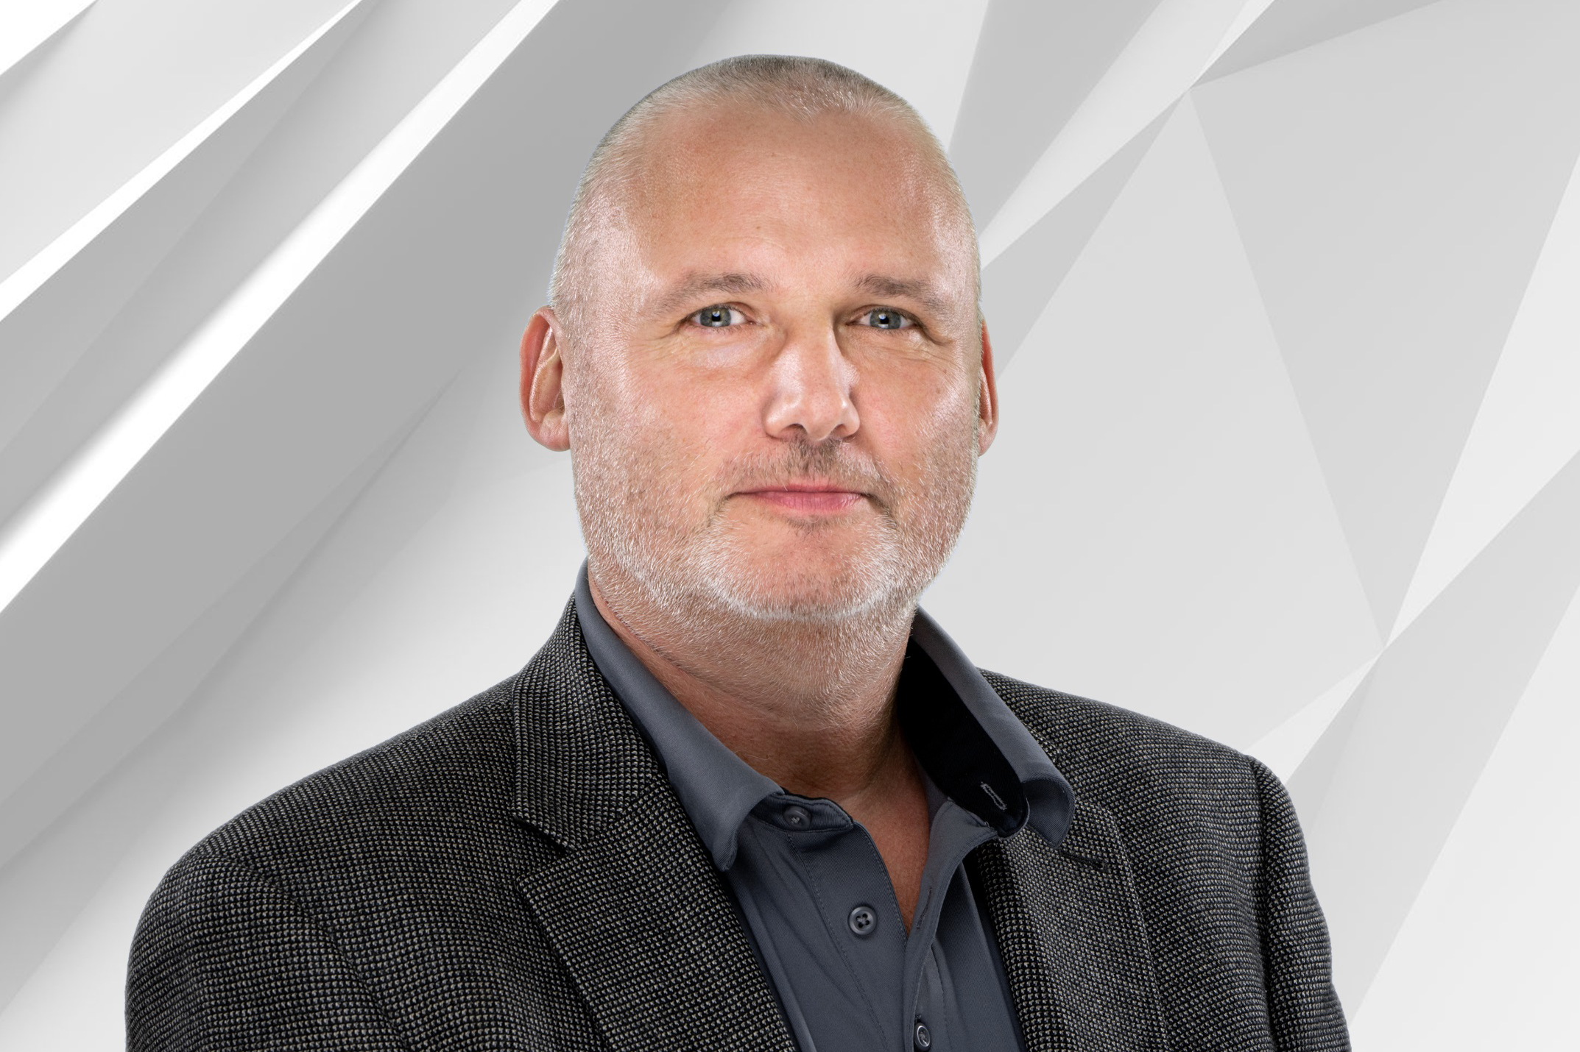
ABB nomme Joerg Theis président de la division Machine Automation (B&R) d'ABB. Cette nomination sera effective à partir du 1er avril 2021.

A propos de B&R
B&R est une société d'automatismes innovante dont le siège social est basé en Autriche et qui dispose d'agences partout dans le monde. Le 6 juillet 2017, B&R est devenue une business unit du groupe ABB. Comptant parmi les leaders de l’automatisation industrielle, B&R allie technologies avancées et ingénierie de haut niveau pour fournir à ses clients, dans la quasi-totalité des industries, des solutions complètes pour l’automatisation de machines et de lignes, le contrôle de mouvements, la visualisation et la sécurité intégrée. En s’appuyant sur des standards de communication IoT Industriel comme OPC UA, POWERLINK et openSAFETY, et sur le puissant environnement de développement logiciel Automation Studio, B&R façonne l'avenir de l'ingénierie des automatismes. Forte de son leadership technologique, la société puise sa capacité d'innovation dans sa volonté de simplifier les processus et d'aller au-delà des attentes des clients.
Pour plus d'informations : www.br-automation.com

